


Orientierungsleitfaden
Für den schriftlichen Praxisnachweis im Rahmen der Kinder- und Jugendtanzleiter_innenausbildung

Inhaltsverzeichnis
Einleitung 1
Praktischer Teil 2
Tanzstunde 1 2
Analyse 2
1. Planung - Aufbau der Tanzeinheit 4
2. Reflexion 5
3. Resümee 5
4. Literaturverzeichnis 5
5. Anhang (Tanzbeschreibungen und Noten) 6
Abgabemodalitäten 7
Abgabe per Mail / in Dateiformat (docx, pdf) 7
Abgabe per Papierform 7
Formale Gestaltung 8
Gliederung 8
Begriffserklärungen 10
Interaktionsformen 10
Zitieren – Quellen belegen 11

Abbildungsverzeichnis

Abbildung 1 Spielformen – Interaktive Konstellation nach Ribke Juliane 10

Einleitung
Jede schriftliche Arbeit ist eine bewusste Auseinandersetzung mit sich selber, mit dem eigenen Tun, Handeln und Wirken und schärft somit das Bewusstsein. Versuchen Sie, Ihre Überlegungen zu Papier zu bringen und das Selbstverständliche / das Alltägliche in Einzelschritte zu formulieren.

In Eigenverantwortung ersuchen wir um eine Auseinandersetzung mit Fachbegriffen des Tanzes, der Musik, der Pädagogik, der Didaktik und weiteren verwandten Fachgebieten. Sollten Sie einen Begriff nicht verstehen, dann bitten wir um ein Nachschlagen in der Fachliteratur oder ein Recherchieren im Internet.

Die folgenden Ausführungen dienen als Orientierungshilfe. Es sind nicht alle Punkte zu bearbeiten.

Praktischer Teil
Im Praktischen Teil werden die fünf Tanzstunden dargestellt. Jede Tanzstunde besteht aus Analyse, Planung, Reflexion.

Tanzstunde 1

Analyse
Die nächsten Punkte sind als Anregungen zu sehen und sind als Orientierungshilfe gedacht.

Gruppenanalyse
- Wie groß ist die Tanzgruppe?
- Wie viele Buben und Mädchen gehören der Gruppe an?
- Wie alt sind die Gruppenmitglieder
- Wo wird getanzt? Wie ist der Raum? Welche Möglichkeiten bestehen?
- Wann (Uhrzeit) und wie oft findet die Tanzstunde statt?
- Wie ist die Beziehung untereinander? (Herausforderungen der Gruppe, der einzelnen Kinder, neue Gruppenmitglieder integrieren…)
- Was lieben die Kinder, was mögen sie nicht?
- Welche Regeln und Rituale gibt es für die Gruppe?
- Welche Vorerfahrungen bringen die Gruppenmitglieder ein?
- …

Analyse von Musik und Tanz
- Woher kommt der Tanz?
- Welcher Tanzfamilie wird der ausgewählte Tanz (Kreis-, Paar-, Kontratanz, Reigen, Tanzspiel, Klatschtanz, …) zugeordnet?
- Welche Spielformen / Interaktionsformen (siehe Anhang) kommen vor?
- In welchem Takt steht die Melodie/der Rhythmus (Gibt es Taktwechsel)?
- Überlegungen zum Liedtext (geschichtlicher Hintergrund, welche Bilder werden vermittelt, …)
- Welche Parameter der Musik und Bewegung werden wirksam? Z. B.:
  - Raum:
Wo? Vor dem Körper, neben dem Körper, horizontal, vertikal, kleiner – großer Kreis, am Boden, über dem Kopf,…
Raumwege, Raum nutzen: viel Raum – wenig Raum, Atmosphäre,…
Form: Bewegungsarten, vertikal, horizontal, in der Luft, weite – enge Körperformen, Fortbewegung, Bewegung am Ort (statisch: eckig, rund, gestreckt, symmetrisch, asymmetrisch,… - dynamisch: strecken, beugen, drehen, kreisen, verwinden, zusammenfallen, schwingen, schütteln, wiegen,…),…
Durch Bewegung gestalteter Raum führt zu Choreographie.
  - Zeit:
In welchen Tempo? Langsam – schnell – verlangsamend, beschleunigend
Durch Bewegung gestaltete Zeit führt zu Rhythmus.
  - Kraft:
Wie? leicht, beschwingt, gegen die Schwerkraft, gegen die Haltekraft, gespannt, gelöst, harte und weiche Muskeln, Gefühl der Schwere/ Leichtigkeit, gleichmäßig fließende Bewegung („legato“), schwingende Bewegung („swinging“), schlagartige Bewegung (percussive, „staccato“), vibrierende Bewegung (vibratory), Dosierung bei Klatschspielen
Durch Bewegung gestaltete Kraft führt zu Dynamik.
Spannung – Entspannung: ruhige Phasen, bewegte Phasen, Pausen; Beugen – Strecken, Haltung: Aufrichten, Hängenlassen, …
  - Der Körper:
    - Körperaktivitäten: Beweglichkeit und Motorik
    - Körperhaltungen: Formen, Symmetrien
    - Fortbewegung und Mobilität: Vom Liegen zum Gehen, Sprünge, Drehung
    - Raum und Orientierung
    - Extension und Kontraktion: groß – klein, eng – weit
    - Raumorientierung: Ebenen – hoch, tief, mittel, Richtungen: horizontal, vertikal, lateral
    - Raumformen: Pläne, Luftmuster, Bodenmuster, eckige und runde Formen
  - Energie und Dynamik:
    - Bewegungsqualitäten: Zeit (langsam oder schnell), Kraft: fest oder leicht, Richtung: (direkt oder flexibel)
    - Bewegungsfluss: gebunden oder frei
    - Bewegungsantrieb oder Effort: pressen – gleiten – fließen – wringen – peitschen – flackern – tupfen – stoßen
    - Beziehung: mit sich selbst bewegen, mit anderen bewegen, in Gruppen bewegen
- …

Planung - Aufbau der Tanzeinheit
- Ankommen: Wie kommen die Kinder bei der Tür herein, …
- Einstimmen auf das Tanzen: Begrüßung, Einstieg, Gespräch, Rituale,…
- Tanz: Aufgaben stellen, Impulse geben, …
- …
- Wiederholen, ermutigen, bewusst üben, …
- Abschließen

 | Zeit (min) | Tanz / Spiel | Wie? Warum?  Pädagogische Absichten und methodische Umsetzung | Material  Musik
1
2
3
4
5
… | … | …

Zeit
Wieviel Zeit benötige ich für Ankommen/Begrüßen, Lieder, Tänze, …

Tanz / Spiel
Begrüßung, Vorstellung, Einstimmen auf den Tanz, Vorübung, Schrittübung, Taktspiel, Tanzname, Überschrift der Sequenz, …

Wie? Warum? Pädagogische Absichten und methodische Umsetzung
Erlernen eines Tanzes, Förderung der Geschicklichkeit, Förderung sozialer Kontakte, Rhythmusgefühl verbessern
- Welche Vorgangsweise wählen Sie? Wie werden Sie diesen Tanz einführen und die Gruppe aktivieren / motivieren?
- Was sollen die Kinder in dieser Tanzstunde lernen (Lernziele)?
- Welcher Fähigkeiten und Fertigkeiten (= Kompetenzen) erwerben die Kinder?
- Wie wollen Sie den Tanz mit der Gruppe erarbeiten und üben?
- Welche gruppendynamischen Aspekte sind zu berücksichtigen?
- …

Hilfestellungen zum Erklären der Tänze/Übungen
- Welche Sinne spreche ich an?
- Mitsprechen der Tanzschritte / lautes Mitzählen
- Tanzskizze der Abfolge
- Einbettung in eine Geschichte
- Berücksichtigung situativer Ereignisse
- Impulse, Anregungen zum Mitgestalten (womöglich), einladend oder anweisend…
- Einsatz der Stimme (Lautstärke variieren)
- Von Grobmotorik/-form zur Feinmotorik/-form
- …

Reflexion
- Wie ist es vergleichsweise zur Planung verlaufen?
- Was war gut?
- Was mache ich nächstes Mal anders?
- Wie war die Gruppendynamik?
- …

Resümee
Im Resümee werden alle fünf Tanzeinheiten reflektiert. Hier sollen im Idealfall die praktischen Erfahrungen mit theoretischen Aspekten in Verbindung gebracht werden.

Literaturverzeichnis
Im Literaturverzeichnis der Arbeit werden alle Quellen alphabetisch geordnet nach Autorennachname angegeben. Zwingend anzugeben sind alle Werke, aus denen man in der eigenen Arbeit zitiert (= direktes Zitat) oder sich sinngemäß (= indirektes Zitat) darauf bezieht. Weitere Infos siehe unter „Zitieren“

Anhang (Tanzbeschreibungen und Noten)

Alle Tanzbeschreibungen und das Notenmaterial sind hier einzufügen.

Abgabemodalitäten

Abgabe per Mail / in Dateiformat (docx, pdf)
Spätestens sechs Wochen vor der Teilnahme am Modul 3 ist die Arbeit
- bei der Kursleitung und
- zusätzlich an kontakt@kinderundjugendtanz.at zu senden.

Abgabe der Papierform
Zusätzlich zur digitalen Version muss jeder Teilnehmer / jede Teilnehmerin zum Modul 3 die schriftliche Arbeit in dreifacher Ausfertigung mitbringen.

Bei Modul 3 wird Feedback zu den eingereichten Arbeiten gegeben.

Formale Gestaltung
Idealerweise verwenden Sie zur Erstellung der Arbeit die zur Verfügung gestellte Formatvorlage >Dateiname<

Grundregeln:
- Deckblatt laut Vorgabe
Standard in Times New Roman, Schriftgröße 12pt, Blocksatz
Erste Überschrift 14pt fett / zweite Überschrift 12pt fett
Zeilenabstand 1,5
Kopfzeile: Links = Vor-/Zuname, Rechts = Seitenzahlen (beginnt mit dem Vorwort)

- Länge: 2 Seiten pro Tanzstunde (exklusive Bilder); maximal 20 Seiten (ohne Anhang) bzw. maximal max. 50.000 Zeichen mit Leerzeichen

- Erstellen eines Literaturverzeichnisses / Abbildungsverzeichnisses (automatisiert möglich über Word-Assistenten, siehe Word-Hilfe)

- Gendergerechte / gendersensible, diskriminierungsfreie Sprache
Link auf Ministerium zum Folder mit Beispielen
https://www.bmb.gv.at/ministerium/rs/formulieren_folder2012_7108.pdf?4e4zxz

- Quellenangaben
Bei Verwendung von Fachliteratur und fremden Quellen (z.B. Unterlagen aus Kursen oder eigene handschriftliche Notizen aus Kursen) sind alle Zitate im Text zu kennzeichnen und im Literaturverzeichnis anzuführen. Empfohlen wird der Zitierstil APA – Style oder Harvard (jeder andere Stil ist aber auch erlaubt), wichtig ist in jedem Falle eine konsequente Verwendung eines Stils!
Nähere Erläuterungen siehe nachstehend sowie im Internet unter den Stichwörtern „Wissenschaftliches Arbeiten“ bzw. „Zitieren“.

Gliederung
- Deckblatt (mit Name, Adress- und Kontaktdaten (Tel, Mail), Datum)
- Inhalts- und Abbildungsverzeichnis
- Einleitung – eigene Beweggründe/ Motivation
Wie bin ich zum Kindertanz gekommen? Wie lange beschäftige ich mich schon mit Kindertanz? Beweggründe für die Ausbildung oder für die Praxiseinheiten
- Praktischer Teil – Analyse, Planung und Reflexion der fünf Tanzeinheiten
- Resümee aller fünf Tanzeinheiten
- Literaturverzeichnis
- Anhang (Tanzbeschreibungen und Noten)

Begriffserklärungen

Interaktionsformen
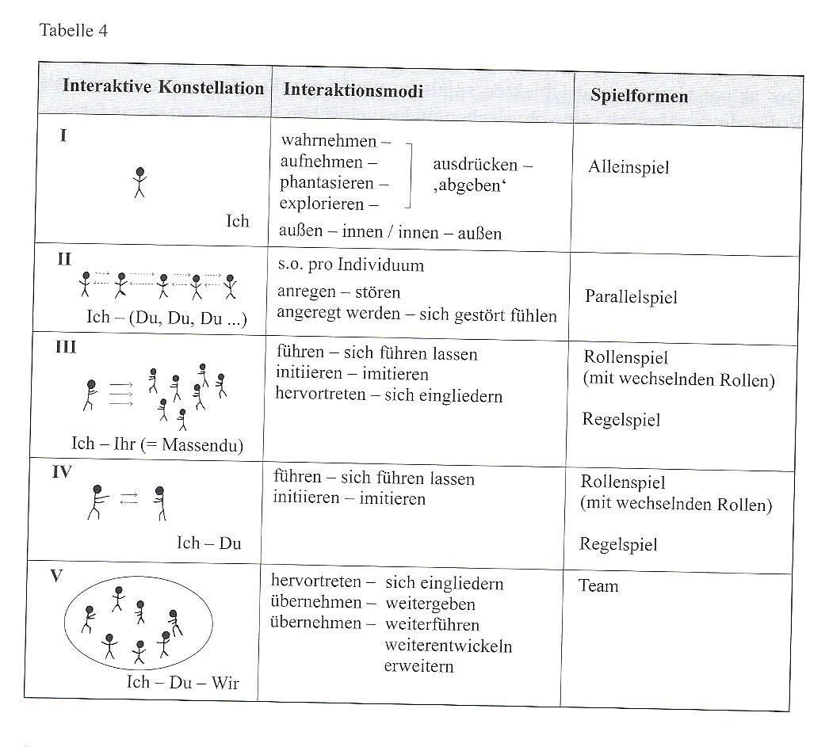
Spielformen
Interaktive Konstellation
Ich | Alleinspiel: ich für mich alleine
Ich – (Du, Du, Du…) | Parallelspiel: freie Bewegung, freier Tanz, Kreistanz – nicht direkt in Beziehung treten
Ich – Ihr (= Massendu) | Rollenspiel (mit wechselnden Rollen): LeiterIn und TeilnehmerInnen – wechselnde Führung  Regelspiel: bewusste Leitung unter Regeln
Ich – Du | Rollenspiel (mit wechselnden Rollen): Partnerübungen, Imitationen, abwechselnd  Regelspiel: Führen – Folgen, Frage – Antwort, Aktiv - Passiv
Ich – Du - Wir | Team: Interaktionen einer Gruppe
Abbildung 1 Spielformen – Interaktive Konstellation nach Ribke Juliane
(In: Juliane Ribke (1995) Elementare Musikpädagogik. Persönlichkeitsbildung als musikerzieherisches Konzept. ConBrio-Fachbuch. Band 3. ConBrio Verlagsgesellschaft, Regensburg.)

Zitieren – Quellen belegen
Das Office-Programm bietet Unterstützung für das Zitieren unter dem Menüpunkt „Verweise“. Das Einspeisen von Quellen ermöglicht ein automatisches Erstellen des Literaturverzeichnisses.

Wissenschaftliches Schreiben ist ein neues Zusammensetzen von Inhalten unter einem bestimmten Gesichtspunkt. Für die Nachvollziehbarkeit braucht es ein richtiges Belegen von Quellen. Zitate aus Literatur oder Kursunterlagen sind nützlich, um ein Argument zu belegen oder zu stärken. Wichtig ist dabei aber auch, wie man es richtig in den eigenen Text einbindet.

Wir bitten um eine eigenständige Auseinandersetzung mit Zitierregeln. Nochmals weisen wir darauf hin, dass ein einheitlicher Stil des Zitierens gewünscht wird.
Im Folgenden eine kurze Übersicht, was zu beachten ist:

Webtipps &Links zum wissenschaftlichen Arbeiten:
https://ilias.fhv.at/goto_ilias_fhv_at_file_176960_download.html

http://www.phsalzburg.at/fileadmin/PH_Dateien/Dateien_Forschung/Bachelorarbeiten/SkriptumNEU_Februar2015_gesamt.pdf

http://www.jku.at/hrcm/content/e75410/e75417/e97503/iHRCMRichtlinienwissArbeiten.pdf

http://www.oezbf.at/cms/tl_files/Forschung/Masterthesen,%20Bakkalaureatsarbeiten/Skriptum_Wiss_Arbeiten_komplett_2013-02-28.pdf

http://www.uni-klu.ac.at/mim/englisch/downloads/Leitfaden-wissenschaftlichesArbeitenIfU_Sept07.pdf

http://www.ub.uni-heidelberg.de/schulung/fits/FITPP/7_wissenschaftliches_arbeiten_und_zitieren.html

Zitierstile:
https://www.scribbr.de/quellenangabe/uebersicht-zitierstile/
http://www.hpsmedia.info/care/style.pdf

- Beginn und Ende eines wörtlichen Zitats werden durch Anführungszeichen markiert. Nach dem Zitat ist ein Hinweis auf die Quelle anzubringen.
- Wörtliche Zitate sind grundsätzlich unverändert zu übernehmen.
- Es ist aber erlaubt bei wörtlichen Zitaten einzelne Teile wegzulassen, v.a. um die Zitate in den sprachlichen Zusammenhang des eigenen Textes einzupassen. Auslassungen sind durch Punkte (...) zu kennzeichnen.
- Ganz kurze Zitate können dem Zusammenhang nach in den eigenen Text integriert werden.
- Längere Zitate müssen vom Fließtext abgehoben, dh. eingerückt und mit eigenem Absatz erscheinen.
Beispiel zu 4. und 5.:
Zitat: „Man kann den Dreierschritt schon einführen, wenn die Kinder Kanons singen lernen (...); hier tanzt jedes Kind für sich im Dreierschritt.“

Im Fließtext:
Meine auf Ideen von Hadmut Glatz gestützten Überlegungen gingen dahin, dass „man den Dreierschritt schon einführen [kann], wenn die Kinder Kanons singen lernen.“¹

Eingerückt:
Bei meinen Überlegungen hielt ich mich an Hadmut Glatz, die meint:
„Man kann den Dreierschritt schon einführen, wenn die Kinder Kanons singen lernen (...); hier tanzt jedes Kind für sich im Dreierschritt.“¹
____________
¹ Bundesarbeitsgemeinschaft „Österreichischer Volkstanz“ (1997): Die Gold’ne Brücke, 7.
(Anmerkung: 7 bezeichnet dabei die Seite, auf der das Zitat zu finden ist.)

- Bei der Übernahme graphischer Elemente (Diagramme, Tabellen usw.) muss deren Quelle ebenfalls genauestens angegeben werden.
- Sämtliche zitierte Werke müssen in alphabetischer Reihenfolge im Literaturverzeichnis angegeben werden. Dabei sollten folgende Angaben unbedingt gemacht werden:

  - Name des Autors/Autorin/AutorInnen; Name des Herausgebers
  - Erscheinungsjahr
  - Titel, ggf. auch Untertitel
  - Auflage, Verlag (bei Zeitschriften und Reihen: Nummer und Ausgabe)
  - Erscheinungsort
  - ev. Seitenzahlen (va. bei Zeitschriften oder einzelnen Aufsätzen)

Beispiel:
Monographie:
Zimmer Renate (2004): Handbuch der Bewegungserziehung, Herder Verlag, Freiburg im Breisgau.

Zeitschrift:
Name des Autors (Nach- und Vorname): Titel des Artikels, Name der Zeitschrift Nummer (Jahr), Seitenzahlen.

- Dokumente aus dem Internet:
Da immer mehr Informationen über das Internet abrufbar sind, ist es notwendig, diese korrekt anzugeben, um für den Leser eine Identifizierung der Quelle und deren Nachvollziehbarkeit zu gewährleisten:
  - Titel des Dokuments
  - Name der betreffenden Institution
  - Adresse der Internetseite (sofern möglich mit genauer Pfadangabe)
  - Abrufdatum

Beispiel:
„Aufgrund dieser Ausrichtung und der langjährigen Erfahrung ist es möglich, Kinder und Jugendliche nicht nur zur Bewegung und Kreativität zu motivieren, sondern dabei auch Spitzenleistungen zu erreichen.“¹
____________
¹ Performing Center Austria: http://www.performingcenter.at/kindertanz.php [Stand: 15. 09. 2009]

Literaturverzeichnis:
Im Literaturverzeichnis der Arbeit werden alle Quellen alphabetisch geordnet nach Autoren angegeben. Zwingend anzugeben sind alle Werke, aus denen man in der eigenen Arbeit zitiert oder sich sinngemäß darauf bezieht.

Beispiel:
Literaturverzeichnis
Ayres Jean (2002) Bausteine der kindlichen Entwicklung, Springer Verlag, Berlin.

Bergmann Brigitte (2006) Lernen durch Tanzen, Beltz Verlag.

Dürr Gisela, Stiefenhofer Martin (2002) Schöne alte Kinderspiele – Ideen für Kinder aller Altersstufen, Piper Verlag, München.

Zimmer Renate (2004) Handbuch der Bewegungserziehung, Herder Verlag, Freiburg im Breisgau.

